DATA DA ATIVIDADE: / / 2017

PROFESSOR (A): ANATOTE

ATIVIDADE DE RECUPERAÇÃO - FÍSICA

SÉRIE: 3º ANO
ALUNO (A): Nº:

TURMA:
NOTA:

- REGRA DE TRÊS SIMPLES E COMPOSTA
- CONCEITOS BÁSICOS
  - REPOUSO
  - MOVIMENTO
  - TRAJETÓRIA
  - PONTO MATERIAL
  - CORPO EXTENSO
  - GRANDEZA VETORIAL
  - GRANDEZA ESCALAR

EXERCÍCIOS

REGRA DE TRÊS
01 – Com 10 kg de trigo podemos fabricar 7kg de farinha. Quantos quilogramas de trigo são necessários para fabricar 28 kg de farinha?
02 – Com 50 kg de milho, obtemos 35 kg de fubá. Quantas sacas de 60 kg de fubá podemos obter com 1 200 kg de milho ?
03 – Sete litros de leite dão 1,5 quilos de manteiga. Quantos litros de leite serão necessários para se obterem 9 quilos de manteiga ?
04 – Em um banco, contatou-se que um caixa leva, em média, 5 minutos para atender 3 clientes. Qual é o tempo que esse caixa vai levar para atender 36 clientes ?
05 – Paguei R$ 6,00 por 1.250 kg de uma substância. Quanto pagaria por 0,750 kg dessa mesma substância ?
06 – Seis máquinas escavam um túnel em 2 dias. Quantas máquinas idênticas serão necessárias para escavar esse túnel em um dia e meio ?
07 – Uma fonte fornece 39 litros de água em 5 minutos. Quantos litros fornecerá em uma hora e meia ?
08 – Abrimos 32 caixas e encontramos 160 bombons. Quantas caixas iguais necessitamos para obter 385 bombons ?
09 – Um automóvel percorre 380 km em 5 horas. Quantos quilômetros percorrerá em 7 horas, mantendo a mesma velocidade média ?
10 – Um automóvel gasta 24 litros de gasolina para percorrer 192 km. Quantos litros de gasolina gastará para percorrer 120 km ?
11 – Uma torneira despeja 30 litros de água a cada 15 minutos. Quanto tempo levará para encher um reservatório de 4m3 de volume?
12 – Um relógio adianta 40 segundos em 6 dias. Quantos minutos adiantará em 54 dias ?
13 – Um relógio atrasa 3 minutos a cada 24 horas.
a) Quantos minutos atrasará em 72 horas ?
b) Quantos minutos atrasará em 18 dias ?
c) Quantos dias levará para o relógio ficar atrasado 45 minutos ?
14 – Quero ampliar uma foto 3 x 4 (3 cm de largura e 4 cm de comprimento) de forma que a nova foto tenha 10,5 m de largura. Qual será o comprimento da foto ampliada?
15 – Uma foto mede 2,5 cm por 3,5 cm e se quer ampliá-la de tal maneira que o lado maior meça 14 cm. Quanto deve medir o lado menor da foto ampliada ?
16 – Duas piscinas têm o mesmo comprimento, a mesma largura e profundidades diferentes. A piscina A tem 1,75 m de profundidade e um volume de água de 35 m3. Qual é o volume de água da piscina B, que tem 2 m de profundidade?
17 – Uma roda de automóvel dá 2750 voltas em 165 segundos. Se a velocidade permanecer constante, quantas voltas essa roda dará em 315 segundos?
18 – A combustão de 48 g de carbono fornece 176 gás carbônico. A combustão de 30 g de carbono fornece quantos gramas de gás carbônico?
19 – Num mapa, a distância Rio-Bahia, que é de 1.600 km, está representada por 24 cm. A quantos centímetros corresponde, nesse mapa, a distância Brasília-Salvador, que é de 1200 km ?
20 – Sabendo-se que, para cada 5 fitas de música brasileira, tenho 2 fitas de música estrangeira, quantas fitas de música brasileira eu tenho se possuo 22 fitas estrangeiras ?
21 – Duas piscinas têm a mesma largura e a mesma profundidade e comprimentos diferentes. Na piscina que tem 8 m de comprimento, a quantidade de água que cabe na piscina é de 45.000 litros. Quantos litros de água cabem na piscina que tem 10 m de comprimento ?
22 – Em uma prova de valor 6, Cristina obteve a nota 4,8. Se o valor da prova fosse 10, qual seria a nota obtida por Cristina?
23 – Uma vara de 3 m em posição vertical projeta uma sombra de 0,80 m. Nesse mesmo instante, um prédio projeta uma sombra de 2,40 m. Qual a altura do prédio ?
24 – Uma tábua de 2 m, quando colocada verticalmente, produz uma sombra de 80 cm. Qual é a altura de um edifício que, no mesmo instante, projeta uma sombra de 12 m ?
25 – Uma tábua com 1,5 m de comprimento foi colocada verticalmente em relação ao chão e projetou urna sombra de 53 cm. Qual seria a sombra projetada no mesmo instante por um poste que tem 10,5 m de altura?
26 – Se 3/7 da capacidade de um reservatório correspondem a 8.400 litros, a quantos litros correspondem 2/5 da capacidade do mesmo tanque?
27 – Uma circunferência, com 8 cm de diâmetro, tem 25,1 cm de comprimento. Qual é o comprimento de outra circunferência que tem 14 cm de diâmetro ?
28 – Uma folha de alumínio tem 400 cm2 de área e tem uma massa de 900 g. Qual será, em g, a massa de uma peça quadrada, da mesma folha de alumínio, que tem 40 cm de lado? ( Determine a área da peça quadrada ).
29 – Para azulejar uma parede retangular, que tem 6,5 m de comprimento por 3 m de altura, foram usados 390 azulejos. Quantos azulejos iguais a esses seriam usados para azulejar uma parede que tem 15 m2 de área?
30 – Sabe-se que 100 graus aferidos na escala Celsius (100°C) correspondem a 212 graus aferidos na escala Fahrenheit (212°F). Em Miami, nos Estados Unidos, uma temperatura, lida no termômetro Fahrenheit, registrou 84,8 graus. Qual é a temperatura correspondente se lida no termômetro Celsius?
31 – Com 4 latas de tinta pintei 280 m2 de parede. Quantos metros quadrados poderiam ser pintados com 11 latas dessa tinta?
32 – Um corredor de Fórmula 1 manteve, em um treino, a velocidade média de 153 km/h. Sabendo-se que 1 h = 3 600 s, qual foi a velocidade desse corredor em m/s ?
33 – A velocidade de um móvel é de 30m/s, Qual será sua velocidade em km/h ?
34 – Para fazer um recenseamento, chegou-se à seguinte conclusão: para visitar 102 residências, é necessário contratar 9 recenseadores. Numa região em que existem 3 060 residências, quantos recenseadores precisam ser contratados ?
35 – O ponteiro de um relógio de medição funciona acoplado a uma engrenagem, de modo que 4 voltas completas da engrenagem acarretam uma volta completa no mostrador do relógio. Quantas voltas completas, no mostrador do relógio, o ponteiro dá quando a engrenagem dá 4.136 voltas ?
36 – O ponteiro menor de um relógio percorre um ângulo de 30 graus em 60 minutos. Nessas condições, responda :
a) Quanto tempo ele levará para percorrer um ângulo de 42 graus ?
b) Se O relógio foi acertado às 12 horas ( meio-dia ), que horas ele estará marcando?
37 – Uma rua tem 600 m de comprimento e está sendo asfaltada. Em seis dias foram asfaltados 180 m da rua Supondo-se que o ritmo de trabalho continue o mesmo, em quantos dias o trabalho estará terminado?
38 – Um muro deverá ter 49 m de comprimento. Em quatro dias, foram construídos 14 m do muro. Supondo-se que o trabalho continue a ser feito no mesmo ritmo, em quantos dias será construído o restante do muro?
39 – Um automóvel percorreu uma distância em 2 horas, à velocidade média de 90 km por hora. Se a velocidade média fosse de 45 km por hora, em quanto tempo o automóvel faria a mesma distância?
40 – Com a velocidade de 75 km/h, um ônibus faz percurso em 40 minutos. Devido a um pequeno congestionamento, esse ônibus fez o percurso de volta em 50 minutos. Qual a velocidade média desse ônibus no percurso de volta?
41 – Para transportar material bruto para uma construção, foram usados 16 caminhões com capacidade de 5 cm³ cada um. Se a capacidade de cada caminhão fosse de 4 cm³, quantos caminhões seriam necessários para fazer o mesmo serviço ?
42 – Com o auxílio de uma corda, que julgava ter 2 m de comprimento, medi o comprimento de um fio elétrico e encontrei 40 m. Descobri, mais tarde, que a corda media na realidade, 2,05 m. Qual é o comprimento verdadeiro do fio?
43 – Com uma certa quantidade de arame pode.se fazer uma tela de 50 m de comprimento por 1,20 m de largura. Aumentando-se a largura em 1,80 m, qual será o comprimento de uma outra tela feita com a mesma quantidade de arame da tela anterior ?
44 – Para construir a cobertura de uma quadra de basquete, 25 operários levaram 48 dias. Se fosse construída uma cobertura idêntica em outra quadra e fossem contratados 30 operários de mesma capacidade que os primeiros, em quantos dias a cobertura estaria pronta ?
45 – Para forrar as paredes de uma sala, foram usadas 21 peças de papel de parede com 80 cm de largura. Se houvesse peças desse mesmo papel que tivessem 1,20 m de largura, quantas dessas peças seriam usadas para forrar a mesma parede ?
46 – Para pintar um barco, 12 pessoas levaram 8 dias, Quantas pessoas, de mesma capacidade de trabalho que as primeiras, são necessárias para pintar o mesmo barco em 6 dias ?
47 – Uma torneira, despejando 4,25 litros de água por minuto, enche uma caixa em 3 horas e meia. Em quanto tempo uma torneira que despeja 3,5 I de água por minuto encherá uma caixa de mesma capacidade que a primeira ?
48 – Oito pedreiros fazem um muro em 72 horas. Quanto tempo levarão 6 pedreiros para fazer o mesmo muro ?
49 – Dez operários constroem uma parede em 5 horas. Quantos operários serão necessários para construir a mesma parede em 2 horas ?
50 – Uma certa quantidade de azeite foi colocada em latas de 2 litros cada uma, obtendo-se assim 60 latas. Se fossem usadas latas de 3 litros, quantas latas seriam necessárias para colocar a mesma quantidade de azeite ?
Respostas dos Exercícios de Regra de Três Simples e Composta
- 40 kg
02) 14 sacas
03) 42 litros
04) 60 min
05) R$ 3,60
06) 8 máquinas
07) 702 litros
08) 77 caixas
09) 532 km
10) 15 litros
11) 33 h 20 min
12) 6 minutos
13) 9 min / 54 min / 15 dias
14) 14 cm
15) 10 cm
16) 40 m3
17) 5.250 voltas
18) 110 g
19) 18 cm
20) 55 fitas
21) 56.250 litros
22) Nota 8
23) 9 metros
24) 30 m
25) 371 cm ou 3,71 m
26) 7.840 litros
27) 43.925 cm
28) 3.600 g
29) 300 azulejos
30) 40 graus
31) 770 m2
32) 42 m/s
33) 108 km/h
34) 270 recenseadores
35) 1.034 voltas
36) a)84 min b) 1 h 24 min
37) 14 dias
38) 10 dias
39) 4 horas
40) 60 km/h
41) 20 caminhões
42) 41 m
43) 20 metros
44) 40 dias
45) 14 peças
46) 16 pessoas
47) 4 h 15 min
48) 96 horas
49) 25 operários
50) 40 latas

AULA 2
  - VELOCIDADE MÉDIA
1.1. FÓRMULAS
1.2. TRANSFORMAÇÕES DE UNIDADES
2. MOVIMENTO UNIFORME
2.1. CARACTERISTICAS BÁSICAS
2.2. CLASSIFICAÇÃO
2.3. VELOCIDADE RELATIVA
3. FUNÇÕES DERIVADAS
EXERCÍCIOS DE SALA
- Um ponto material se desloca por uma determinada trajetória obedecendo à função horária
S= t²-2t+4 (SI). Qual é a velocidade média no intervalo de 0 a 6 s?

- (UFCE) Um automóvel é dirigido ao longo de uma estrada caracterizada por zonas alternadas de velocidades permitidas de 40km/h e 60km/h. Se o motorista mantém rigorosamente essas velocidades nas respectivas zonas, se todas as zonas tem o mesmo comprimento, qual é a velocidade média, em km/h, em um trecho correspondente a um numero par de zonas?

- (UMC-SP) Um tiro é disparado contra um alvo preso a uma grande parede refletora de som. O atirador ouve o eco do disparo 2,5s depois de disparar o tiro. Supondo que o som viaje no ar com velocidade de 340m/s, calcule a distancia que separa o atirador da parede refletora, em metros.

- (UFMG) Marcelo Negrão, numa partida de vôlei, deu uma cortada na qual a bola partiu com uma velocidade de 126km/h. Sua mão golpeou a bola a 3,0m de altura, sobre a rede, ela tocou o chão a 4,0 m da base da rede, como mostra a figura. Nessa situação pode-se considerar, com boa aproximação, que o movimento da bola é retilíneo e uniforme.

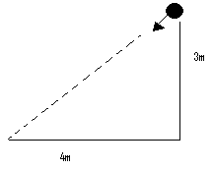
Considerando essa aproximação, qual o tempo decorrido entre o golpe do jogador e o toque da bola no chão é de?

- (FUVEST-SP) Um veículo movimenta-se numa pista retilínea de 9,0km de extensão. A velocidade máxima que ele pode desenvolver no primeiro terço do comprimento da pista é de 15m/s, nos dois terços seguintes é de 20m/s. o veiculo percorreu esta pista no menor tempo possível. Determine:
- a velocidade média desenvolvida;
- o gráfico v x t deste movimento.

- (PUC-SP) Dois barcos partem simultaneamente de um mesmo ponto, seguindo rumos perpendiculares entre si. Sendo suas velocidades de 30km/h e 40km/h, sua distância, após 6 min, vale:
a)7km b)1km c)300km
d)5km e)420km

- (UEL-PR) Um móvel efetua um movimento obedecendo à função horária S = 10 + 10t – 5,0t², onde o espaço e o tempo estão no SI. Qual a velocidade do móvel no instante 4,0s, em m/s?

- (FEI-SP) Um móvel parte de um certo ponto com um movimento que obedece à seguinte lei horária S = 4t², válida no SI; S é a abscissa do móvel e t o tempo. Um segundo depois, parte outro móvel do mesmo ponto do primeiro, com movimento uniforme e seguindo a mesma trajetória. Qual a menor velocidade que deverá ter esse segundo móvel a fim de encontrar o primeiro?

EXERCÍCIOS
Fundamentos da Cinemática
01 - (UFT TO/2009)
Considere que a distância entre Palmas e Brasília seja de 900 km e a estrada seja sempre uma reta. Um carro indo de Palmas para Brasília, nesta estrada, faz um terço do caminho a 120 km/h, outro terço a 80 km/h e o restante a 60 km/h. Qual foi o módulo da velocidade média do carro durante esta viagem?

a) 70,0 km/h
b) 86,6 km/h
c) 80,0 km/h
d) 75,5 km/h

Movimento Uniforme
02 - (UFT TO/2008)
Joaquim mora na zona rural e enfrenta vários desafios para conseguir estudar. Um destes desafios é o deslocamento de sua casa até à escola. Ele mora em um sítio, a 25 km de sua escola, e percorre esse trajeto diariamente. Joaquim caminha por 4,5 km até ao ponto de ônibus escolar, a uma velocidade escalar constante de 6 km/h. O ônibus gasta 20 minutos do ponto até à escola, chegando pontualmente.
Joaquim acordou atrasado e agora precisa correr até ao ponto de ônibus para não perder a aula. O atraso de Joaquim foi de 15 minutos. Qual a velocidade média escalar de Joaquim, e qual o gráfico que representa a distância percorrida (S) em função do tempo (t) para este trajeto.

a) 7,0 km/h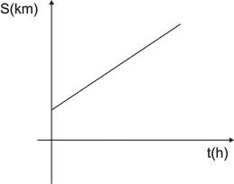
b) 7,0 km/h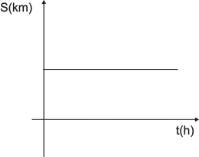
c) 9,0 km/h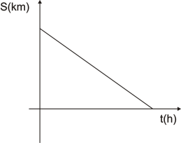
d) 9,0 km/h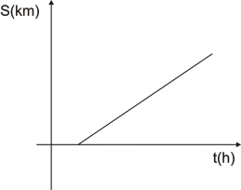

03 - (UFRN/2007)
Durante um treinamento para provas de estrada, um ciclista observou, no hodômetro (medidor de distância percorrida) instalado na sua bicicleta, que já havia percorrido a distância de 100,0 km, tomando como referência o ponto de partida. Observou, também, que o seu cronômetro estava registrando 3,00 h, para o intervalo de tempo decorrido até aquele instante.
Nesse caso, a opção de resposta que expressa a velocidade média desenvolvida pelo ciclista durante o percurso, com o número correto de algarismos significativos, é:
a) 33 km/h
b) 33,3 km/h
c) 33,33 km/h
d) 33,333 km/h

04 - (UFC CE/2006)
Assinale a alternativa que contém a afirmação correta.
a) As unidades newton, quilograma-força, dina e erg medem a mesma grandeza física.
b) Se uma partícula se desloca sobre uma reta, os seus vetores posição e velocidade são paralelos.
c) A velocidade instantânea é definida como a velocidade média calculada sobre um intervalo de tempo que tende a zero.
d) Uma partícula cuja equação de movimento é dada por (onde c é uma constante) se move com velocidade constante.
e) Se a velocidade média de uma partícula, durante um certo intervalo de tempo, é zero, a partícula permanece em repouso durante o referido intervalo de tempo.

05 - (UNICAP PE/2004)
00. O intervalo de tempo de 100 min, no sistema internacional, equivale a 1,0 x 10²s.
01. Um carro faz o trajeto entre duas cidades em duas etapas; na primeira, percorre 30km, em 20min; na segunda, percorre 50km, em 40min. A velocidade escalar média do carro, em todo o trajeto, é de 80km/h.
02. O vetor velocidade de um corpo que descreve uma trajetória circular com movimento uniforme é constante.
03. Desprezando a resistência do ar, uma bola lançada com uma velocidade de 100Km/h, formando um ângulo de 60º com a horizontal, possui, na altura máxima, uma velocidade de 50Km/h.
04. A força resultante que atua em um corpo de 2Kg, cuja posição varia com o tempo, de acordo com a equação horária x = 4t² + 20t(S.I.), é 16N.

06 - (UNIFOR CE/2003/Janeiro)
No gráfico abaixo estão representadas as abscissas de dois móveis A e B, em função do tempo.

O encontro dos dois móveis ocorre no instante em segundos, igual a:
a) 8,0
b) 10
c) 20
d) 25
e) 50

07 - (UFPE/2002)
A equação horária para o movimento de uma partícula é x(t) = 15 – 2t, onde x é dado em metros e t em segundos. Calcule o tempo, em s, para que a partícula percorra uma distância que é o dobro da distância da partícula à origem no instante t = 0s.

08 - (UFBA/2001/1ª Fase)
A figura representa dois automóveis, A e B, que partem, respectivamente, das cidades X e Y, no mesmo instante e seguem a mesma trajetória retilínea rumo à cidade Z. Sabe-se que A e B desenvolvem velocidades constantes de módulos, respectivamente, iguais a v e v/3, e a cidade Y situa-se a 18km da cidade X.

Considerando-se que os veículos chegam juntos à cidade Z e fazem, em média, 9km por litro de combustível, determine, em litros, o total de combustível consumido pelos dois veículos.

Fundamentos da Cinemática
09 - (UNIOESTE PR/2010)
O motorista de um caminhão percorre a metade de uma estrada retilínea com velocidade de 40 km/h, a metade do que falta com velocidade de 20 km/h e o restante com velocidade de 10 km/h. O valor mais próximo para a velocidade média para todo o trajeto é de

a) 30,0 km/h.
b) 20,0 km/h.
c) 33,3 km/h.
d) 23,3 km/h.
e) 26,6 km/h.

10 - (UEPG PR/2008/Julho)
A respeito dos conceitos de velocidade média, velocidade constante e velocidade instantânea, assinale o que for correto.

01. No movimento variado, a média das velocidades é obtida pela razão entre a soma das n velocidades instantâneas pelo número delas.
02. No movimento variado, a velocidade instantânea varia e, com exceção de um ponto, ela é sempre diferente da velocidade média.
04. No movimento variado, a velocidade média é menor que a velocidade instantânea.
08. No movimento uniforme, a velocidade é constante e numericamente igual à velocidade média.

11 - (UFPR/2006)
Um trem de passageiros executa viagens entre algumas estações. Durante uma dessas viagens, um passageiro anotou a posição do trem e o instante de tempo correspondente e colocou os dados obtidos no gráfico abaixo:

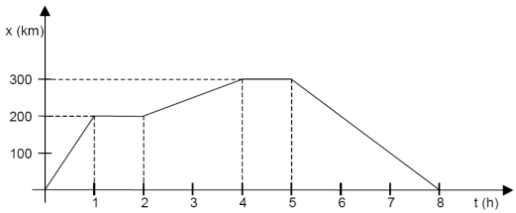

Com base no gráfico, considere as seguintes afirmativas:

I. Nessa viagem, o trem pára em quatro estações diferentes.
II. O trem retorna à primeira estação após oito horas de viagem.
III. O trem executa movimento uniforme entre as estações.
IV. O módulo da velocidade do trem, durante a primeira hora de viagem, é menor do que em qualquer outro trecho.

Assinale a alternativa correta.
a) Somente as afirmativas II e III são verdadeiras.
b) Somente as afirmativas I e II são verdadeiras.
c) Somente as afirmativas I e III são verdadeiras.
d) Somente as afirmativas II e IV são verdadeiras.
e) Somente as afirmativas III e IV são verdadeiras.

12 - (FURG RS/2003)
A equação horária de um movimento retilíneo é, em unidades SI, x = 5 + 10t + 3t². Com relação a esse movimento, podemos dizer que:
a) sua aceleração é 6 m/s².
b) sua velocidade inicial é 5 m/s.
c) sua posição inicial é 10 m.
d) sua aceleração e 3m/s².
e) se trata de um Movimento Retilíneo Uniforme.

Movimento Uniforme
13 - (UFSC/2004)
Dois trens partem, em horários diferentes, de duas cidades situadas nas extremidades de uma ferrovia, deslocando-se em sentidos contrários. O trem Azul parte da cidade A com destino à cidade B, e o trem Prata da cidade B com destino à cidade A. O gráfico representa as posições dos dois trens em função do horário, tendo como origem a cidade A (d = 0).

01 - (UFAC/2010)
João e André empurram caixas idênticas e de mesma massa, com velocidade constante, do chão até a carroceria de um caminhão. As forças aplicadas pelos dois são paralelas às rampas. Desconsidere possíveis atritos, analise as afirmações abaixo e assinale a opção correta:

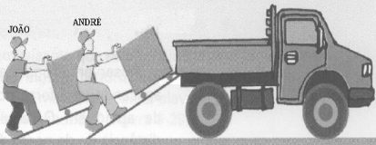
MÁXIMO, A., ALVARENGA, B. Física. São Paulo:
Scipione, 1999, p. 225. (com adaptações).

a) O trabalho realizado por João é maior que o trabalho realizado por André.
b) O trabalho realizado por João é menor que o trabalho realizado por André.
c) O trabalho realizado por João é igual ao trabalho realizado por André.
d) João faz uma força de maior intensidade que a de André, para empurrar a caixa até o caminhão.
e) João faz a mesma força que André, para empurrar a caixa até o caminhão.

02 - (UFAC/2009)
Um carro se desloca com velocidade de 72 km/h na Avenida Ceará. O motorista observa a presença de um radar a 300 m e aciona imediatamente os freios. Ele passa pelo radar com velocidade de 36 km/h. Considere a massa do carro igual a 1.000 kg. O módulo da intensidade do trabalho realizado durante a frenagem, em kJ, vale:

a) 50
b) 100
c) 150
d) 200
e) 250

03 - (UFT TO/2009)
O trabalho realizado por uma força ao esticar uma determinada mola, sem alterar sua constante elástica, de seu tamanho original “x cm” até “(x+2) cm” é de 10 joules.
Qual o trabalho realizado por uma força para esticar a mesma mola de “(x+2) cm” até “(x+4) cm”?

a) 20 joules
b) 30 joules
c) 40 joules
d) 25 joules

04 - (UFAM/2008)
Um corpo de 8 kg é arrastado sobre uma superfície horizontal por uma força F cuja intensidade varia com a posição, conforme o gráfico. O coeficiente de atrito cinético entre o corpo e a superfície é 0,25.
(Adote ).
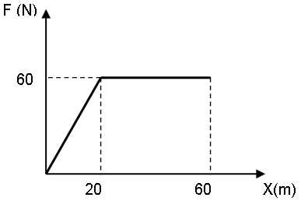
Supondo a força na mesma direção do deslocamento, podemos afirmar que o trabalho realizado pela força resultante sobre o corpo, ao ser deslocado de 0 a 60 m vale, em joules:
a) 2400
b) 3600
c) – 1200
d) 1800
e) 1600

05 - (UFAM/2007)
A figura representa a intensidade da força aplicada a um bloco, em função do seu deslocamento x. Sabe-se que a força atua sempre na mesma direção e sentido do deslocamento

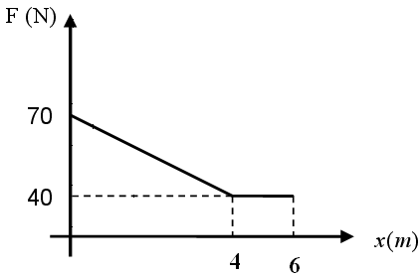

O trabalho realizado em Joules pela força média no deslocamento de 0 a 6 m é:
a) 100
b) 520
c) 200
d) 420
e) 300

06 - (UFPA/2007)
Uma caixa de pregos de 1,0 kg é lançada sobre uma superfície plana horizontal com uma velocidade inicial de 12 m/s, movendo-se em linha reta até parar. O trabalho total realizado pela força de atrito sobre a caixa é de
a) + 6 J
b) – 10 J
c) + 12 J
d) – 72 J
e) + 144 J

07 - (UFAM/2007)
Um corpo de com massa 2,0 kg, lançado sobre uma superfície plana com velocidade inicial de 6,0 m/s, se move em linha reta, até parar. O trabalho total realizado pela força de atrito sobre o objeto é, em Joules:
a) + 64
b) – 12
c) + 16
d) – 32
e) – 36

08 - (UFAM/2005)
Um ciclista, pedalando sua bicicleta, realiza um trabalho mecânico W₁ para acelerá-la de 0 a 2m/s e W₂ para aumentar a velocidade de 2m/s para 4m/s. Considerando que todo o trabalho mecânico realizado pelo ciclista seja convertido em energia cinética da bicicleta, podemos afirmar que:
a) W₂ = 4W₁
b) W₂ = 2W₁
c) W₂ = W₁
d) W₂ = 3W₁
e) W₂ = 6W₁

09 - (UNIFAP AP/2005)
Um carro de compras de um supermercado, de massa igual a 8 kg, foi deixado, com certa quantidade de mercadoria, no corredor de trânsito dos compradores. Um funcionário do supermercado tira-o do repouso (x = 0, no gráfico). A resultante das forças atuando sobre o carro é paralela ao piso do corredor e a variação de sua intensidade está ilustrada no gráfico abaixo.

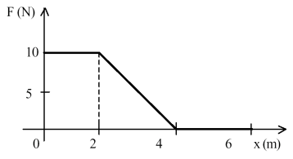

Sabendo que a velocidade do carro, na posição 6 m, é 1 m/s, calcule o peso, em newtons, da mercadoria deixada dentro do carro, pelo consumidor.

10 - (UEPB/2010)
Em física, o conceito de trabalho é diferente daquele que temos no dia-a-dia. Nesse caso, trabalho está associado ao desempenho de algum serviço ou tarefa, que pode ou não exigir força ou deslocamento. (...)
(Gaspar, Alberto. Física. 1ª ed.,vol. único. São Paulo: Ática, 2004, p. 140)

Observe, nas situações abaixo descritas, a adequação ou não do conceito físico de trabalho.

Situação I: Quando um alpinista sobe uma montanha, o trabalho efetuado sobre ela pela força gravitacional, entre a base e o topo, é o mesmo, quer o caminho seguido seja íngreme e curto, quer seja menos íngreme e mais longo.
Situação II: Se um criança arrasta um caixote em um plano horizontal entre dois pontos A e B, o trabalho efetuado pela força de atrito que atua no caixote será o mesmo, quer o caixote seja arrastado em uma trajetória curvilínea ou ao longo da trajetória mais curta entre A e B.
Situação III: O trabalho realizado sobre um corpo por uma força conservativa é nulo quando a trajetória descrita pelo corpo é um percurso fechado.

Para as situações supracitadas, em relação ao conceito físico de trabalho, é(são) correta(s) apenas a(as) proposição(ões)

a) II.
b) I.
c) I e III.
d) III.
e) I e II.

11 - (UNIFOR CE/2008)
Um corpo de massa 100 g desliza pela pista em forma de semicircunferência, de raio 1,6 m, a partir do repouso no ponto A.
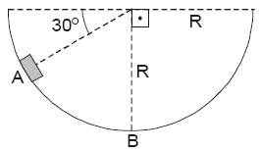
Ao passar pelo ponto inferior B, sua velocidade é de 3,0 m/s. O trabalho da força de atrito no deslocamento do corpo de A até B tem módulo, em joules,

a) 0,35
b) 0,80
c) 1,2
d) 1,6
e) 2,8

12 - (UNIFOR CE/2006)
Uma bala de massa 50 gramas incide com velocidade de 400 m/s numa prancha de madeira, atravessa-a e sai com velocidade de 200 m/s, na mesma direção. O trabalho da força resistente da madeira sobre a bala tem módulo, em joules,
a) 4,0 . 10³
b) 3,0 . 10³
c) 2,0 . 10³
d) 1,0 . 10³
e) 8,0 . 10²

13 - (UNIFOR CE/2005)
Numa pista vertical em forma de arco de circunferência, de raio R = 1,0 m, um corpo de massa 2,0 kg é abandonado, a partir do repouso, no ponto A e chega ao ponto B com velocidade de 4,0 m/s.

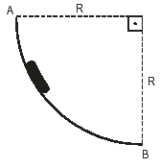

Adote g = 10 m/s². O trabalho das forças dissipativas atuantes no corpo no trecho AB tem módulo, em joules:
a) 20
b) 16
c) 8,0
d) 4,0
e) 2,0

14 - (UFPB/2005)
Um bloco de 1 kg colide com uma mola de constante elástica 2 N/m, como mostra a figura.

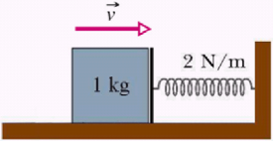

O coeficiente de atrito dinâmico entre o bloco e o solo é 0,1. Observando-se que a compressão máxima da mola foi 1 m, então conclui-se que a velocidade do bloco no instante da colisão era:
a) 0,5 m/s
b) 1,0 m/s
c) 1,5 m/s
d) 2,0 m/s
e) 2,5 m/s

15 - (UFPE/2005)
Um objeto com massa 1,0 kg, lançado sobre uma superfície plana com velocidade inicial de 8,0 m/s, se move em linha reta, até parar. O trabalho total realizado pela força de atrito sobre o objeto é, em J:
a) + 4,0
b) – 8,0
c) + 16
d) – 32
e) + 64

16 - (UESPI/2004)
Uma força constante, de valor F = 10 N, age sobre um corpo de massa m = 2 kg, o qual se encontra em repouso no instante t = 0 s, sobre uma superfície horizontal sem atrito (veja figura). Sabe-se que a força é paralela à superfície horizontal. Com relação a tal situação, qual é o valor do trabalho executado pela força no primeiro segundo de movimento?

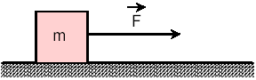
a) 5 J
b) 10 J
c) 15 J
d) 20 J
e) 25 J

17 - (UNICAP PE/2004)
Um bloco A de 10Kg, provido de uma polia, escorrega sobre uma mesa sem atrito. Esse bloco está ligado, por um fio, a um outro bloco B, de 5Kg, conforme a figura 05. O fio e as polias são ideais.
(Recorra a essa informação para resolver as proposições 00. e 01.)

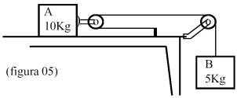
00. A aceleração do bloco A é igual à aceleração do bloco B.
01. A força resultante no bloco A é igual a 2T, onde T é a tração no fio.
02. O peso aparente de um corpo é sempre menor que o próprio peso do corpo.
03. Quanto maior é o trabalho realizado pela força resultante que atua em um corpo, maior é a variação da energia cinética do corpo.
04. O trabalho de uma força é uma grandeza escalar, logo independe da direção da força aplicada no corpo.

18 - (UNIFOR CE/2003)
Considere as informações que seguem.
Um corpo de massa 4,0 kg é abandonado do repouso no ponto A de uma pista, situada num plano vertical, cujo atrito com o corpo pode ser desprezado. O corpo escorrega e, na parte horizontal inferior, ele comprime uma mola de constante elástica 400 N/m.

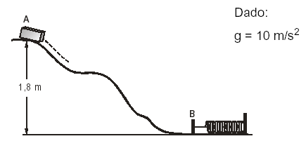
No deslocamento do corpo, desde o ponto A até o ponto B, o trabalho realizado pelo peso do corpo é, em joules,
a) 18
b) 36
c) 72
d) 80
e) 96

19 - (UFBA/1999)
A figura ao lado representa a experiência de Joule na qual uma massa m cai de uma altura h, fazendo girar as pás, que, por sua vez, aquecem uma massa M de água. Admite-se que toda a energia gerada pela queda de m produz aquecimento de M e que a resistência do ar é desprezível. O módulo da aceleração da gravidade local é g, e o calor específico da água é c.

Nessas condições, é correto afirmar:
01. A massa m atinge metade da altura com velocidade igual a
02. Durante a queda da massa m, a energia total do sistema é igual a mgh .
04. A energia mecânica do sistema não se conserva, dissipando-se sob a forma de calor.
08. A massa M de água sofre um aumento de temperatura, determinado por
16. Nessa experiência, a água absorve energia na forma de calor sensível.

Potência Mecânica
20 - (UECE/2009)
Uma escada rolante foi projetada para transportar 10 pessoas por minuto do primeiro para o segundo andar de um Shopping Center. A escada tem 12m de comprimento e uma inclinação de 30º com a horizontal. Supondo que cada pessoa pesa 800 N, o consumo de energia da escada rolante, com capacidade máxima, será

a) 80 W.
b) 400 W.
c) 800 W.
d) 4000 W.

21 - (UESC BA/2009)
Uma máquina opera em um porto, levantando uma carga de 1000,0kg a uma altura de 2,0m, no intervalo de 20,0s. Sabendo-se que o rendimento da máquina é 0,25 e que o módulo da aceleração da gravidade local é 10,0m/s², a potência da máquina, em kW,é igual a

01. 5,0
02. 4,0
03. 3,0
04. 2,0
05. 1,0

22 - (UFPE/2007)
Um automóvel se desloca em uma estrada plana e reta com velocidade constante v = 80 km/h. A potência do motor do automóvel é P = 25 kW. Supondo que todas as forças que atuam no automóvel são constantes, calcule o módulo da força de atrito total, em newtons.
a) 1125
b) 2250
c) 3120
d) 3200
e) 4500

23 - (FEPECS DF/2003)
Um automóvel com potência de 100 cv desloca-se em uma estrada horizontal reta e plana, com velocidade constante de 23 m/s. Sendo somente 14% dessa potência transmitida para as rodas, qual será, em N, a intensidade da força , horizontal, que o impulsiona?
(Dados: 1cv = 736 W)

a) 3,2
b) 224
c) 320
d) 322
e) 448

24 - (MACK SP/2006)
Uma jovem, em uma academia de ginástica, anda sobre uma esteira rolante horizontal que não dispõe de motor, com velocidade constante de 5,4 km/h e, em 7 minutos, são consumidas 36 kcal. Admitindo-se que o consumo de energia pela esteira é devido ao trabalho da força que a jovem aplica sobre ela para movimentá-la, a intensidade dessa força, supostamente constante, é de:
Adote: 1 cal = 4,2J
a) 60 N
b) 120 N
c) 180 N
d) 240 N
e) 300 N

25 - (MACK SP/2004)
Um automóvel de 1 000 kg está submetido a uma resultante de forças que lhe proporciona uma variação de velocidade ao longo de um trecho retilíneo da estrada. Entre os instantes t_{o} = 0 s e t₁ = 10 s, a velocidade escalar do automóvel varia, uniformemente, de 36 km/h para 108 km/h. A potência média dessa resultante de forças, no referido intervalo de tempo, é:
a) 40 kW
b) 51,84 kW
c) 72 kW
d) 400 kW
e) 518,4 kW

26 - (UNICAMP SP/1997)
Um halterofilista levanta 200 kg até uma altura de 2,0 m em 1,0s.
a) Qual a potência desenvolvida pelo halterofilista?
b) Se a energia consumida neste movimento fosse utilizada para aquecer 50 litros de água inicialmente a 20ºC, qual seria a temperatura final da água? (Use a aproximação 1 cal = 4,0 J.)

27 - (UNIOESTE PR/2010)
Um menino cuja massa é 40 kg sobe, com velocidade constante, por uma corda vertical de 6 m de comprimento em 10 s. Considerando a aceleração da gravidade igual a 10 m/s², a potência desenvolvida pelo menino nesse tempo é de

a) 2400 W.
b) 480 W.
c) 240 W.
d) 720 W.
e) 400 W.

28 - (UDESC/2008)
Um motor a gasolina consome 16100 J de calor e realiza 3700 J de trabalho em cada ciclo. O calor é obtido pela queima de gasolina, que possui calor de combustão igual a .
Sabendo-se que o motor gira com 60,0 ciclos por segundo, a massa de combustível queimada em cada ciclo e a potência fornecida pelo motor são, respectivamente:
a) 0,350 g e 222 kW.
b) 0,080 g e 0,766 kW.
c) 0,350 kg e 100 kW.
d) 0,268 g e 500 kW.
e) 3700 g e 60,0 kW.

29 - (UNIOESTE PR/2005)
São apresentadas abaixo várias afirmativas a respeito de trabalho, energia e potência.
Assinale a(s) alternativa(s) correta(s).
01. A força vertical com a qual um operário sustenta uma caixa não realiza trabalho quando o operário se desloca sobre um piso horizontal.
02. Como a órbita da Lua em torno da Terra é circular, a Terra realiza trabalho para manter a Lua em sua órbita.
04. Nos carros, os motores a combustão transformam calor em trabalho, havendo sempre certa perda de energia.
08. Uma criança está brincando com uma pedra, fazendo-a girar em um círculo horizontal sobre sua cabeça. A pedra está presa a uma corda inextensível. A criança não realiza qualquer trabalho para manter a pedra em seu movimento, desde que o raio da trajetória não seja alterado.
16. Quantidades de trabalho e de energia podem ser medidas através da unidade quilocaloria vezes minutos.
32. Uma máquina, com a potência média de 98 W, eleva caixotes de 60 kg desde o solo até uma altura de 2,0 m. Supondo-se que a eficiência da máquina seja de 100%, em um minuto a máquina elevará 5 caixotes.
64. O quilowatt-hora é uma unidade de potência, muito empregada pelas empresas que comercializam energia elétrica.

30 - (PUC PR/2002)
O coração de um ser humano bombeia sangue para o organismo a uma potência média de 2,25 W. Durante um exercício físico, o coração de um estudante bate à razão de 120 batidas por minuto. A energia total gasta pelo coração para bombear o sangue, durante uma batida, é igual a:
a) 2,250 J
b) 120,000 J
c) 4,500 J
d) 1,125 J
e) 2,125 J

31 - (PUC RS/2001)
A força de atrito viscoso sobre um determinado barco é diretamente proporcional à sua velocidade em relação à água. Sob outro aspecto, a potência desenvolvida pela força motriz para deslocar o barco numa dada velocidade e em movimento retilíneo pode ser calculada pelo produto entre os módulos da força e da velocidade. Verifica-se que, para deslocar o barco com velocidade constante de módulo 12 km/h, é necessária potência motriz de 6,0 kwatts (kW-. Para deslocar o mesmo barco com velocidade constante de módulo 24 km/h, será necessária potência motriz de:
a) 24 kw
b) 18 kw
c) 16 kw
d) 14 kw
e) 10 kw

Fórmulas e Homogenidade Dimensional
32 - (UEPG PR/2010)
Entre as unidades derivadas do Sistema Internacional, assinale aquelas que se equivalem.

01. pascal - Pa - m^{–1} kg s^{–2}
02. newton - N - m kg s^{–1}
04. joule - J - m² kg s
08. watt - W - m² kg s^{–3}

TEXTO: 1 - Comum à questão: 33

Dados:

Velocidade da luz no vácuo: 3,0 × 10⁸ m/s
Aceleração da gravidade: 10 m/s²

Calor específico da água: 1,0 cal/gºC
Calor latente de evaporação da água: 540 cal/g

Potência Mecânica
33 - (UFPE/2010)
Numa das classes de provas de halterofilismo, conhecida como arranque, o atleta tem que levantar o peso acima da cabeça num ato contínuo. Nos jogos olímpicos de 2008, o atleta que ganhou a medalha de ouro levantou um corpo de 165 kg. Considerando que o intervalo de tempo transcorrido para levantar o corpo até a altura de 2,0 m tenha sido de 1,0 s, qual a potência requerida do atleta, em unidades de 10² W?
01 - (UFRR/2009)
Uma bola de futebol é largada de uma altura de 30 metros da superfície da terra e toca o solo com uma velocidade não nula. Desprezando os efeitos de atrito, podemos afirmar sobre a energia mecânica que:

a) A bola se encontra em queda livre e possui energia cinética do início ao fim do movimento.
b) A bola possui inicialmente energia cinética diferente de zero. Após a bola ser largada a energia cinética vai se transformando em energia potencial que faz com que a bola adquira velocidade.
c) A bola possui inicialmente energia potencial diferente de zero. Após a bola ser largada a energia potencial vai se transformando em energia cinética que faz com que a bola adquira velocidade.
d) Não há transformação de energia no sistema.
e) A bola perde energia mecânica pelo fato de estar em queda livre.

02 - (UFAM/2007)
Um bloco de massa m = 2 kg é lançado verticalmente para cima com uma velocidade inicial de V₀ = 3m/s. A energia potencial no ponto mais alto da trajetória é:
a) 10 J
b) 9 J
c) 12 J
d) 6 J
e) 5 J

03 - (UFAC/2006)
Um corpo de 2,0kg é arremessado contra uma mola cuja constante elástica é de 500N / m, comprimindo-a 20cm. Em seguida é arremessado ao longo de um plano liso e horizontal que termina numa rampa inclinada de 45º conforme a figura Qual a altura atingida pelo corpo na rampa? ( Dado: g= 10 m /s²)

a) 10 cm
b) 20 cm
c) 50 cm
d) 30 cm
e) 25 cm

04 - (UFPI/2006)
Uma pequena esfera de aço está em repouso pendurada em um teto, presa por uma mola que se deforma linearmente com a tensão. Quando a esfera é puxada para baixo, a soma da energia potencial elástica da mola com a energia potencial gravitacional do sistema esfera e Terra:
a) Diminui.
b) Aumenta.
c) Permanece constante.
d) Pode aumentar ou diminuir, dependendo da constante elástica da mola.
e) Pode aumentar ou diminuir, dependendo da relação entre a constante elástica da mola e massa do objeto.

05 - (UFPA/2005)
O Bangee Jump é um esporte radical. A pessoa salta de uma plataforma elevada presa a um cabo elástico que se deforma até a pessoa parar a poucos metros do solo. Considerando que o cabo se
comporta como uma mola perfeitamente elástica e que as dimensões da pessoa são muito pequenas em comparação com a altura da plataforma, analise as seguintes afirmativas em relação à física desse esporte:

I. O alongamento máximo sofrido pelo cabo é diretamente proporcional à altura do salto, tomando o ponto mais baixo da trajetória como referência.
II. A velocidade máxima atingida no salto não depende da altura da plataforma, nem do comprimento do cabo.
II. Quando a pessoa atinge a menor distância em relação ao solo, sua energia cinética é zero.
IV. Ao atingir o ponto mais baixo de sua trajetória, a quantidade de movimento da pessoa que salta é máxima.
V. Quando a pessoa atinge a menor distância em relação ao solo, a tensão no cabo é máxima.

Assinale a alternativa que contém apenas afirmativas corretas.
a) I e II
b) I e III
c) II e IV
d) III e V
e) IV e V

06 - (UFAM/2003)
Uma bolinha de massa m é abandonada no ponto A de um trilho, a uma altura H do solo, e descreve a trajetória ABCD indicada na figura abaixo. A bolinha passa pelo ponto mais elevado da trajetória parabólica (BCD), a uma altura h do solo, com velocidade, cujo módulo vale e atinge o solo no ponto D com velocidade de módulo igual a . Podemos afirmar que as alturas referidas no texto valem:
(Adote )
a) .
b) .
c) .
d) .
e) .

Energia Mecânica
07 - (UFT TO/2010)
Um atleta de “bung-jump” de 72 kg salta de uma ponte de 40 metros de altura, preso por uma corda elástica de constante elástica 100 N/m. Qual deve ser o máximo comprimento da corda para que o atleta chegue com velocidade nula ao chão. Considere que a corda obedece a lei de Hooke, e que o módulo da aceleração da gravidade é constante e igual a 10m/s².

a) 18,9 m
b) 39 m
c) 20,3 m
d) 12,7 m
e) 16 m

08 - (UFAM/2007)
A figura representa a intensidade de uma força F aplicada numa mola em função da deformação x.

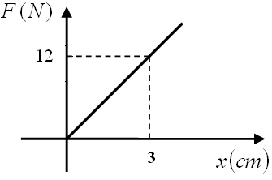

A energia potencial elástica em Joules armazenada na mola quando x = 2 cm vale:
a) 0,08
b) 0,06
c) 0,6
d) 0,25
e) 0,8

09 - (UFPI/2006)
Um garoto abandona uma pequena esfera de massa 100g a 80cm do solo. Após o choque, a esfera sobe chegando a uma altura máxima de 45cm. Supondo-se o tempo de contato da esfera com o solo igual a 0,01s e a aceleração da gravidade 10m /s², desprezando-se a resistência do ar, é correto afirmar que:
a) A quantidade de movimento da esfera foi conservada durante o choque;
b) A força média que o solo exerceu sobre a esfera foi de 10 N ;
c) A energia mecânica do sistema Terra mais esfera foi conservada;
d) A esfera diminuiu sua energia mecânica em 0,35 J durante o choque;
e) O choque da esfera contra o solo foi perfeitamente elástico.

10 - (UFAM/2006)
Um elevador de massa m desce e sobe uma altura h com uma aceleração constante a . Considere as seguintes afirmativas relacionadas com trabalho realizado pela força resultante e pela força de tração no cabo do elevador.

I. O trabalho realizado pela força resultante é igual a mah tanto na subida como na descida.
II. O trabalho realizado pela força de tração é igual na subida como na descida.
III. O trabalho realizado pela força de tração é maior na subida do que na descida.
IV. O trabalho realizado pela força resultante é igual a mah na subida e mah − na descida.

Sobre estas afirmativas, podemos dizer que:
a) Apenas I e II são corretas.
b) Apenas II e IV são corretas.
c) Apenas I e III são corretas.
d) Apenas I é correta.
e) Apenas III e IV são corretas.

Energia Mecânica
11 - (UFBA/2010)
Um corpo de massa M abandonado a partir do repouso desliza sobre um plano inclinado até ser freado por uma mola ideal, conforme a figura.
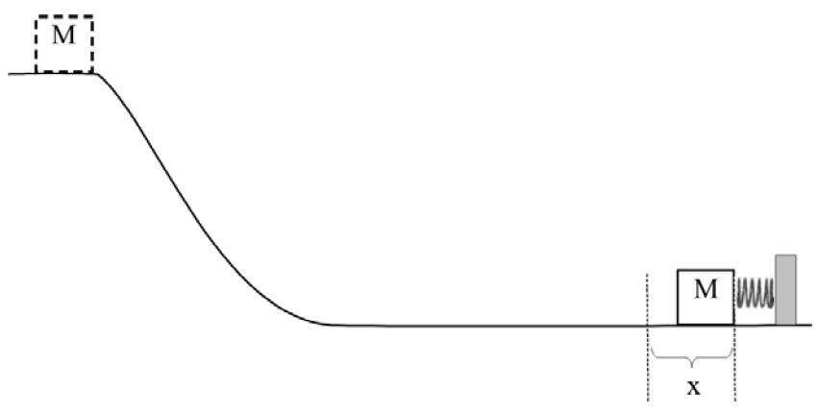
Sabendo-se que a constante de força, k, é igual a 400N/m, que o intervalo de tempo, Δt, desde o instante em que o corpo toca a mola até o momento que esse para, é igual a 0,05s e que a compressão máxima da mola, x, é igual a 0,3m, identifique as grandezas físicas que são conservadas e calcule, desprezando os efeitos de forças dissipativas, a massa e o módulo da velocidade do corpo ao atingir a mola.

12 - (UESPI/2010)
Um goleiro arremessa uma bola de futebol de 400 g com uma velocidade inicial de 20 m/s, a partir de uma altura de 1 m acima do campo de futebol. A bola quica várias vezes no gramado até que para sobre este. Considerando a bola como uma partícula material e a aceleração da gravidade de módulo 10 m/s²,

qual a energia dissipada da bola desde o lançamento até o repouso final?

a) 84 J
b) 88 J
c) 92 J
d) 96 J
e) 98 J

13 - (UESPI/2009)
Para levar uma partícula material de um ponto A até um ponto B, a força resultante agindo sobre ela realiza trabalho igual a 5 J. Sabe-se também que, nesse percurso, 5 J de energia são dissipados. A variação da energia potencial da partícula, entre os pontos A e B, vale, em joules:

a) –10
b) –5
c) 0
d) 5
e) 10

14 - (UFPE/2008)
Em uma prova de salto com vara, uma atleta alcança, no instante em que a vara é colocada no apoio para ao salto, a velocidade final . Supondo que toda energia cinética da atleta é convertida, pela vara, em energia potencial gravitacional, calcule a altura mínima que a atleta alcança. Despreze a resistência do ar.
a) 4,0 m
b) 3,8 m
c) 3,4 m
d) 3,0 m
e) 2,8 m

15 - (UESC BA/2008)
Considere um bloco lançado com uma velocidade inicial de 12,0m/s sobre um plano inclinado, que forma um ângulo com a superfície horizontal, conforme a figura.
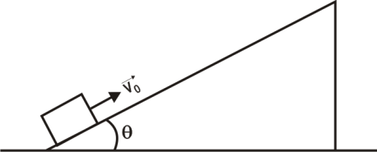
Desprezando-se as forças dissipativas e sabendo-se que o módulo da aceleração da gravidade local é de e , pode-se afirmar que a distância percorrida pelo bloco, até o seu repouso, será igual, em metros, a
01. 6,0
02. 10,0
03. 18,0
04. 24,0
05. 30,0

16 - (UNIFOR CE/2007)
Um projétil de massa 10g e velocidade de 400 m/s atravessa um obstáculo de 2,0cm de espessura, perdendo 50% da sua velocidade. Nestas condições, a intensidade da força de resistência, exercida pelo obstáculo à penetração do projétil, suposta constante, em newtons, foi de
a) 1,0 . 10³
b) 2,0 . 10³
c) 1,0 . 10⁴
d) 2,0 . 10⁴
e) 3,0 . 10⁴

17 - (UFPB/2005)
Uma pista de brinquedo, inteiramente contida num plano vertical, tem o formato mostrado na figura abaixo. Um carrinho em repouso é largado no ponto A e inicia o seu movimento de descida acelerado pela força gravitacional.

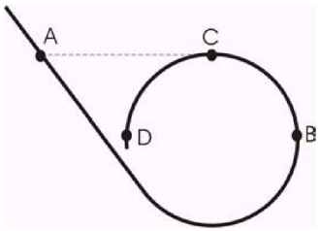

Considerando-se que os pontos A e C estão na mesma altura e que não há atrito entre a pista e o carrinho, pode-se afirmar que este carrinho:
a) perderá contato com a pista no ponto B
b) perderá contato com a pista entre os pontos B e C
c) perderá contato com a pista no ponto C
d) perderá contato com a pista entre os pontos C e D
e) não perderá contato com a pista

18 - (UFAL/2004)
Um carrinho de massa 4,0 kg parte do repouso no ponto A de uma pista sem atrito, contida num plano vertical.

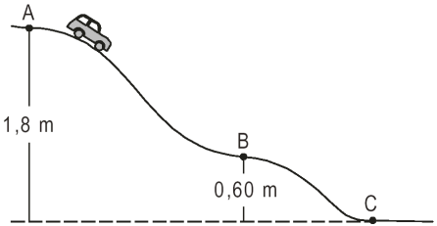

Adote g = 10 m/s² e calcule:
a) a velocidade do carrinho ao passar pelo ponto C, na base da pista;
b) a energia potencial gravitacional do carrinho no ponto B, em relação à base da pista.

19 - (UNICAP PE/2004)
00. A energia cinética de um garoto de 40Kg, que corre a uma velocidade de 18Km/h, é de 100J.
01. O trabalho realizado para esticar uma mola em 2cm é o dobro do trabalho realizado para esticar a mola em 1cm.
02. Numa construção, um motor é usado para acionar um elevador de tijolos que pesa 900N, elevando-o até 20m em 40s. A potência mínima que deve ter o motor, desprezando o atribo, é de 450W.
[Um carrinho de massa m desliza sem atrito nos trilhos da montanha russa que aparece na figura]
(Observe a figura, para responder às proposições 03. e 04.)
